Проект

«воздушно-инженерная школа

(CanSat в России)»

**Команда GRANUM**

**Пояснительная записка к изделию 2501-2:**

**Cуборбитальный усовершенствованный исследовательский и многофункциональный атмосферный зонд «Е.Н.О.Т.»**

**Участники:**

Елютин К.Э.

Журавлёва И.С.

Хрисанова А.Д.

**Руководитель:**

Прокопьев В.П.

*Королёв 2016г.*

**Содержание**

1. Команда проекта 3

2. Задачи дополнительной миссии 3

3. Архитектура аппарата и алгоритм его работы 5

3.1 Конструкция 5

3.2 Состав аппаратуры и её функциональное назначение: 6

3.3 Алгоритм работы аппарата: 0

3.3.1 Режим транспортировки и погрузки 0

3.3.2 Режим ожидания старта 0

3.3.3 Режим выведения 0

3.3.4 Режим спуска 0

3.3.5 Наземный режим 0

4. Методы исследований, проводимых при помощи аппарата 1

4.1 Измерение сопротивления почвы 1

4.2 Измерение твердости почвы 2

4.2.1 Экспериментальное подтверждение метода 3

5. Расчёт параметров аппарата 6

5.1 Масса и стоимость 6

5.2 Энергопотребление 6

5.3 Опрос дополнительного акселерометра 7

5.4 Расчёт парашюта 8

6. Работа над ошибками прошлого года 8

7. Описание протокола взаимодействия управляющей электроники 9

7.1 Данные на тракте наземная станция ↔ ATMega128 9

7.1.1 Пакет телеметрии 9

7.1.2 Пакет статуса 10

7.1.3 Пакет данных об ускорениях 10

7.2 Данные на тракте ATMega128 ↔ STM32 10

7.2.1 Пакет статуса 10

7.2.2 Пакет данных об ускорениях 11

7.2.3 Пакет данных о географических координатах 11

8. План-график работ 12

9. Список используемых сокращений 14

10. Список используемой литературы 14

# Команда проекта

1. Журавлёва Инга Сергеевна - технический директор проекта, ведущий специалист по электронике и схемотехнике, капитан команды
2. Елютин Кирилл Эдуардович - главный инженер-программист.
3. Хрисанова Анна Дмитриевна - генеральный конструктор, главный сборщик.
4. Зубкова Юлия Викторовна - менеджер проекта, специалист по работе с кадрами.
5. Прокопьев Василий Павлович - куратор команды, консультант.
6. Кетов Вячеслав Александрович, Прошаков Прохор, Зубрицкий Дмитрий Сергеевич - консультанты.

# Задачи дополнительной миссии

Общая исследовательская задача - отработка технологий для изучения возможности выращивания растений на удалённых планетах.

* Измерение параметров почвы (электрическое сопротивление, твердость и температура).
* Измерение относительной влажности воздуха.
* Измерение параметров освещенности на поверхности.
* Доставка семян.
* Сохранение телеметрии на SD карту.
* Определение координат аппарата по GPS (для облегчения ПСР)

# Архитектура аппарата и алгоритм его работы

## Конструкция

Конструкция нашего аппарата состоит из трех отсеков, каждый из которых выполняет свою функцию. 1й отсек - это отсек для парашюта, шайбообразной формы. Он предназначен для транспортировки парашюта в ракете. После срабатывания порохового заряда в ракете трение о воздух помогает парашюту раскрыться.

2й отсек является основным т. к. к нему крепится вся электроника. Он представляет собой треугольную призму, полую внутри. По центру (внутри неё) расположен контейнер для аккумуляторов.

3й отсек - отсек для транспортировки семян. Их разбрасывание происходит благодаря серво машинке, приводящей в движение пластинку с отверстием, поочередно открывающий контейнеры с семенами.

Также, аппарат оснащен тремя зондирующими стержнями, которые во время полёта раскладываются и в момент посадки внедряются в почву. Внутри стержней расположены датчики температуры, что позволяет следить за температурой грунта; к стержням подключены выводы электрической схемы, позволяющей измерять электрическое сопротивление почвы. По характеру вхождения стержней в почву при посадке можно судить о её твердости.

КАРТИНКА С МОДЕЛЬЮ АППАРАТА НА КОТОРОЙ СТРЕЛОЧКАМИ ПОКАЗАНЫ ОТСЕКИ

## Состав аппаратуры и её функциональное назначение:

1. Плата обязательного конструктора с микроконтроллером ATMega128 - управление аппаратом, сбор и передача телеметрии.
2. Плата обязательного конструктора с радио модулем - связь с наземным измерительным пунктом.
3. Плата обязательного конструктора с датчиками - измерение температуры, давления и ускорения.
4. Зондирующие стержни - внедрение в почву и обеспечения измерений.
5. Дополнительный акселерометр - измерение твёрдости почвы посредством анализа движения аппарата во время внедрения в почву.
6. Набор аналоговых мультиплексоров, цифровой потенциометр - обеспечение измерения сопротивления почвы.
7. Внешний АЦП - увеличение количества каналов АЦП.
8. Термисторы - измерение температуры почвы.
9. Цифровые датчики освещённости - определение этапа полёта и исследование освещённости.
10. Микроконтроллер STM32 - обслуживание акселерометра с высокой частотой.
11. SD карта - накопление телеметрии.
12. GPS приёмник - определение координат аппарата.
13. DHT22 - измерение температуры и относительной влажности воздуха.
14. Контейнер для семян, оборудованный сервоприводом - доставка и выгрузка семян.
15. Пьезодинамик - для облегчения ПСР.

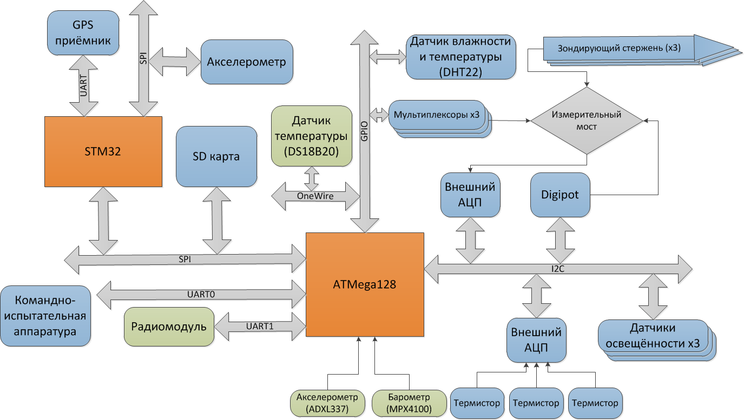

*Рис 1. Схема взаимодействия электронных компонентов*

## Алгоритм работы аппарата:

Аппарат имеет несколько режимов работы, непосредственно связанных с этапами полёта:

### Режим транспортировки и погрузки

Данный режим предназначен для загрузки аппарата в РН. В этом режиме аппарат проводит опрос всех датчиков, но не анализирует данные и не управляет аппаратом. Вход в режим по включению питания, выход в режим ожидания старта по радиосигналу с наземной станции.

### Режим ожидания старта

В этом режиме аппарат ожидает старта. Аппарат начинает анализировать данные с акселерометра и барометра для улавливания старта. Вход в режим с момента подачи радиосигнала, выход в режим выведения в момент начала подъёма РН.

### Режим выведения

В этом режиме аппарат ожидает выхода из РН. Вход в режим в момент начала подъёма РН, выход в режим спуска по увеличению уровня освещённости.

### Режим спуска

В этом режиме аппарат уже вылетел из РН. Через 2500 миллисекунд он раскрывает парашют и выпускает зондирующие стержни. Вход в режим по увеличению уровня освещённости, а выход в наземный режим после удара о Землю.

### Наземный режим

В этом режиме аппарат уже достиг поверхности Земли. Помимо другой телеметрии он пересылает данные об ускорениях, замеренных во время вхождения в почву. Также происходит измерение электрического сопротивления почвы. Вход в режим после удара о Землю. В этом режиме аппарат находится до ручного отключения аппарата.

# Методы исследований, проводимых при помощи аппарата

Одна из миссий аппарата – определение параметров почвы, после посадки. Для выполнения этой миссии аппарат оснащен тремя зондирующими стержнями, которые во время посадки внедряются в почву. По характеру внедрения этих стрежней в почву возможно определение её твердости, а поскольку стержни выполнены из электропроводящего материала – возможно еще и определение электрического сопротивления почвы

## Измерение сопротивления почвы

Для измерения сопротивления почвы мы применяем метод измерительного моста, схема которого изображена на рис.2

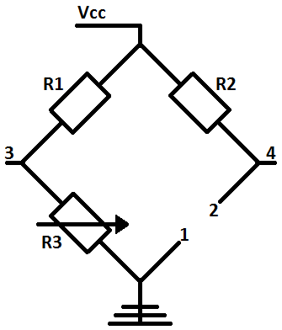

***Рис. 2 Схема измерительного моста***

Принцип работы:

К точкам 1 и 2 с помощью аналоговых мультиплексоров может быть подключён любой из зондирующих стрежней, в результате проводником между этими точками является произвольный из трёх участок почвы парой стержней.

Регулируя переменное сопротивление R3 (при помощи цифрового потенциометра), мы добиваемся минимальной разницы напряжений между точками 3 и 4. Для минимальной (или, в идеале, нулевой) разницы сопротивление R3 должно быть равно сопротивлению проводника между точками 1 и 2. Таким образом, при известном сопротивлении R3, зная разницу потенциалов между точками 3 и 4, можно вычислить величину сопротивления между точками 1 и 2

## Измерение твердости почвы

Твердость почвы характеризуется физической величиной, называющейся коэффициентом объемного смятия. Он показывает, насколько возрастает сопротивление почвы при смятии каждой последующей единицы ее объема. Мы можем определить его из размерности (q = [Н/см^3]) как отношение между силой удара аппарата о Землю и объемом вытесняемой им почвы. Приведем несложные расчеты:

q = Fуд / Vвыт

где

* q – коэффициент твердости почвы;
* Fуд – средняя сила, создаваемая аппаратом, при входе в почву;
* Vвыт - объем вытесненной почвы (равен объему погруженных в землю зондирующих стержней).

Объем вытесненной почвы легко определить, зная геометрические параметры трёх зондирующих стержней аппарата и глубину его вхождения в почву:

Vвыт = S * L * 3

где

* S – площадь поперечного сечения зондирующего стержня;
* L – глубина его погружения

Среднюю силу удара можно определить при помощи второго закона Ньютона, используя среднее ускорение, испытываемое аппаратом в процессе вхождения в почву

Fуд = m * a

где

* Fуд – средняя сила, действующая на аппарат в процессе вхождения в почву
* m – масса аппарата
* a – среднее ускорение, испытываемое аппаратом при вхождении в почву

Из чего следует, что твердость почвы можно вычислить при помощи следующего соотношения

|  |
| --- |
| q = (m * a) / (3 * S * L) |

Масса и геометрические параметры аппарата известны, а ускорение и глубина входа стержней в почву может быть определена при помощи акселерометра, устанавливаемого на аппарат.

### Экспериментальное подтверждение метода

Техническая возможность реализации подобного исследования была нами подтверждена экспериментальным образом.

В рамках эксперимента мы сбрасывали в ведро с землёй массово-габаритный макет аппарата со стержнями и аппаратурой, регистрирующей ускорения. Данные с акселерометра снимались с помощью STM32F103c8t6 и передавались на ПК, где записывались и впоследствии обрабатывались (рис 3).

Ось акселерометра, закрепленного на МГМ направлена по главной оси симметрии вверх. При обработке показаний акселерометра, мы делаем допущение о том, что аппарат входит в почву строго перпендикулярно поверхности Земли, поэтому мы анализируем лишь ускорения, измеренные по одной из осей акселерометра, а действительное ускорение вычисляется из мнимого простым вычитанием вектора g.

Среднее ускорение определяется как среднее арифметическое значение значений ускорений, определенных на всем интервале времени внедрения стержней. Глубина погружения определятся при помощи двойного численного интегрирования значений ускорения, при этом в качестве «начального значения» скорости её конечное значение, равное нулю.

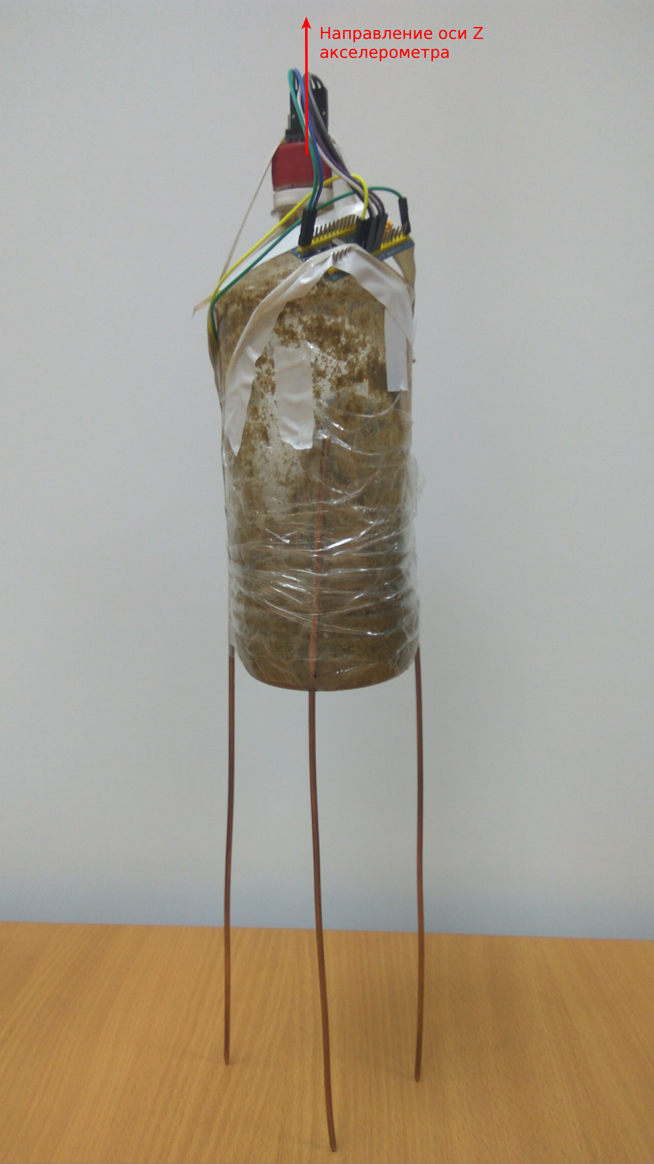

***Рис3. Массово-габаритный макет аппарата***

Начало и окончание процесса вхождения аппарата в почву определяются визуально, по графику (рис 4).

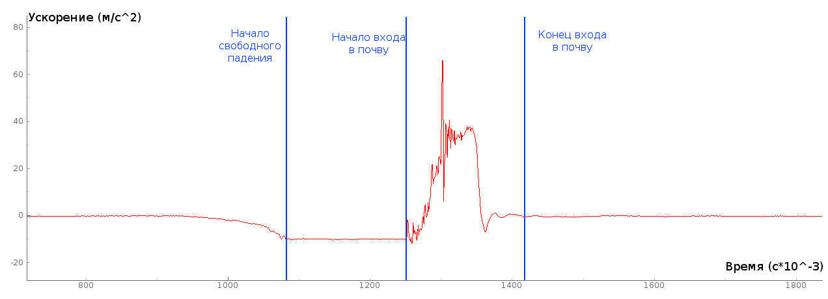

***Рис4. График ускорений по оси Z.***

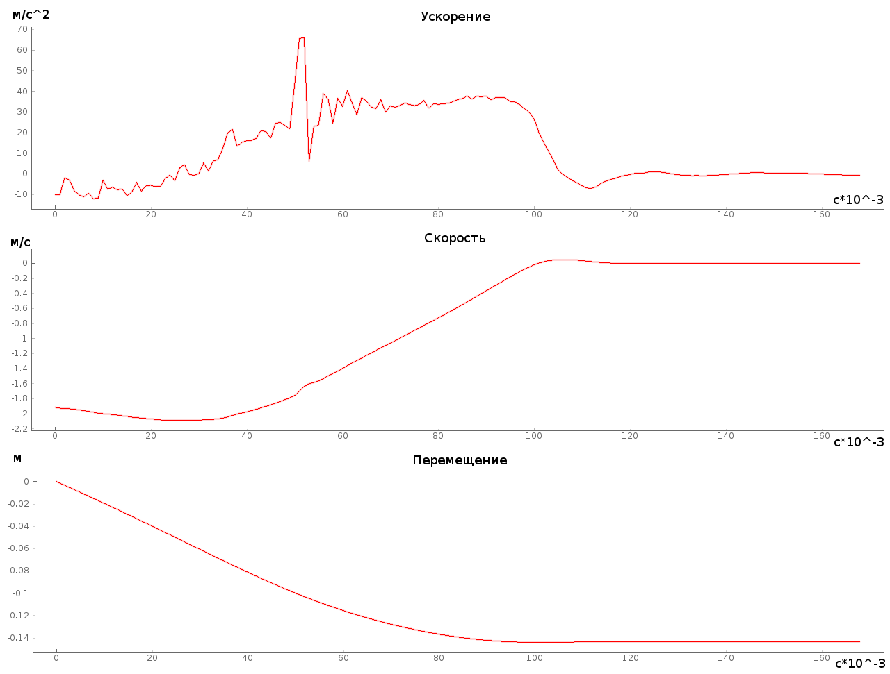

***Рис. 3 Графики ускорения, скорости и перемещения, полученные в результате эксперимента (за момент времени t=0, принят момент начала вхождения в грунт)***

По табличным данным[1], пределы возможной твердости изменяются от 5 Н/см^3 (вспаханное поле) до 90 Н/см^3 (грунтовая дорога)

Чтобы проверить истинность формулы мы посчитали q для земли, используемой в ходе эксперимента, описанного в пункте 5.

m = 0.4 кг, a = 40 м/с^2, S = 0.06 см^2, L = 15 см

**q = 14.8 Н/см^3**

Данные получились вполне правдоподобными (земля в ведре была довольно рыхлая), а значит предложенный нами способ измерения твердости является приемлемым для анализа.

# Расчёт параметров аппарата

## Масса и стоимость

|  |  |  |  |
| --- | --- | --- | --- |
| Компонент | Модель | Оценка массы, г | Стоимость, руб. |
| Датчик освещенности(3 шт., на плате) | TSL2561 | 9 | 2392.5 |
| Цифровой потенциометр | x9c104 | 1 | 138 |
| Аналоговый мультиплексор  (2 шт. ) | 74hc4051 | 2 | 28 |
| Дополнительный АЦП (2 шт., на плате) | ADS1115 | 8 | 366 |
| Акселерометр (на плате) | ADXL375Z | 5 | 3185 |
| Датчик влажности | DHT22 | 5 | 588 |
| Сервопривод | SM-S2309B | 10 | 602 |
| Второй контроллер (на плате) | STM32F103C8T2 | 8 | 313 |
| Аккумулятор(2 шт.) | NCR18650GA | 96 | 850 |
| Термисторы(3 шт.) | NTC 10k | 3 |  |
| Регулятор питания (на плате) | RCR4001 | 4 | 660 |
| GPS модуль (на плате, с антернной) | Ublox NEO-7M-000 | 12 | 1080 |
| Пьезодинамик | HPA17A | 2 | 90 |
| Платы обязательной программы | - | 27 | - |
| Плата защиты аккумулятора | - | 5 | 127,41 |
| SD карта с держателем | - | 7 | 390 |
| Корпус (напечатанный на 3D принтере) | - | 100 | 600 |
| Итого: |  | 304 | 10814.5 |

## Энергопотребление

|  |  |  |  |  |
| --- | --- | --- | --- | --- |
| *Наименование* | *Модель* | *Мощность (mW)* | *Время работы* | *Энергия (Дж)* |
| Микроконтроллер | ATmega128 | 95 | 10800 | 1026 |
| Радио модуль | HC-12 | 100 | 10800 | 1080 |
| Датчик температуры | DS18B20 | 35 | 10800 | 378 |
| Барометр | MPX5100 | 7.5 | 10800 | 81 |
| Датчик освещенности | Adafruit TSL2561 | 5.94 | 10800 | 64.152 |
| Цифровой потенциометр | MCP42100 (режим ожидания) | 2.5 | 120 | 0.3 |
|  | MCP42100 (рабочий режим) | 3.75 | 10680 | 40.05 |
| Аналоговый мультиплексор | 74hc4051 | 2 | 10800 | 21.6 |
| Плата разработчика с АЦП | ads1115 (режим ожидания) | 0.025 | 10000 | 0.25 |
| Плата разработчика с АЦП | ads1115 (режим измерения) | 1.5 | 800 | 1.2 |
| Плата разработчика с акселерометром | EVAL-ADXL375Z | 0.4785 | 10800 | 5.1678 |
| Датчик влажности | DHT22 | 7.5 | 10800 | 81 |
| Сервопривод | SM-S2309B |  |  | 0 |
| Контроллер на основе STM32F103C8T6 | Контроллер на основе STM32F103C8T6 | 330 | 10800 | 3564 |
| Пьезодинамик | HPA17A | 15 | 10800 | 162 |
| GPS модуль | Ublox NEO-7M-000 |  |  | 0 |
| microSD карта | microSDHC |  |  | 0 |
| Итого |  |  |  | **9757.0797** |

Суммарные требования по объёму энергии(в течение 3 часов) – 9760Дж.

Требования по максимальному току – 3А(для пережигателоей).

Требования по напряжению – не менее 7В(с учётом регулятора напряжения)

Исходя из этого мы решили взять два аккумуляторы, запасающие энергию в 39960Дж, создающие напряжение 7.4В, обеспечивающие максимальный ток в 5А.

## Опрос дополнительного акселерометра

Во время эксперимента с МГМ ускорения при входе в грунт были около 16g, при входе в более твёрдую почву полигона ускорения могут превысить 16g, в результате чего мы не сможем измерить его акселерометром, входящим в конструктор. Поэтому мы решили применить дополнительный акселерометр ADXL375, пределы измерения которого до 200g.

В ходе эксперимента мы выяснили, что для определения глубины внедрения аппарата в почву с приемлемой точностью мы должны измерять ускорения с частотой не менее 1kHz в течение 1 секунды. Одно измерение имеет размер 6 байт. В результате нам нужно хранилище данных, способное принять и сохранить 6кБайт данных за секунду. Внутренняя память МК ATMega128 имеет недостаточный объём, а SD карта имеет недостаточную скорость записи. Поэтому было принято решение применить второй контроллер для опроса акселерометра. Мы выбрали STM32F103C8T6, он подходит по этим параметрам.

## Расчёт парашюта

# Работа над ошибками прошлого года

В результате летных испытаний нашего аналогичного аппарата на чемпионате 2015-2016 года, были обнаружены следующие недоработки аппарата, которые привели к аварии.

* Нарушение графика работ.

Из-за установленной в спешке дополнительной батарейки, центр масс сместился и повлиял на ориентацию аппарата сразу после выхода из ракеты, что привело к запутыванию строп парашюта.

В этом году мы планируем строго следовать графику работ, что исключит спешку и подобные ошибки.

* Отсутствие защитного корпуса аппарата также могло послужить неправильному выпуску парашюта из-за выступающих частей аппарата, что привело к аварии.

В этом году планируется изготовление на 3D принтере корпуса аппарата.

* Неконтролируемое падение аппарата было вызвано плохо проработанной системы выпуска парашюта, и отсутствия защитного корпуса конструкции, из-за чего аппарат пережил свободное падение с высоты 107 м на землю и, некоторые части корпуса, не выдержав удара, треснули, некоторые отвалились, потерялась SD карта)

# Описание протокола взаимодействия управляющей электроники

Для обмена данными между STM32 и ATMega128, а также между ATMega128 и наземной управляющей станцией мы формализовали пакеты данных, порядок их передачи и управляющие символы. Совокупность этого мы и называем протоколом взаимодействия управляющей электроники. Далее он будет описан:

Все пакеты имеют общий заголовок: два маркера (0xFF) и заголовок, обозначающий тип.

Для удобства мы нашу цепочку передачи (наземная станция ↔ ATMega128 ↔ STM32) разделим на два звена: наземная станция ↔ ATMega128 и ATMega128 ↔ STM32.

## Данные на тракте наземная станция ↔ ATMega128

### Пакет телеметрии

В этом пакете передаётся большинство величин, измеряемых аппаратом. Пакет передаётся раз в секунду. ATMega128 инициирует обмен и является передатчиком, наземная станция является приёмником.

Поля:

* Давление
* Измерения ускорений с ADXL345 (10 измерений)
* Температура с DS18B20
* Температура с BMP280
* Температура с DHT22
* Влажность
* Освещённость (3 измерения с разных датчиков)
* Температура земли (3 измерения с разных датчиков)
* Данные для определения сопротивления (3 измерения между разными парами ножек)
* Географические координаты аппарата

Условие генерации: С частотой 1Hz

### Пакет статуса

В этом пакете отражено состояние системы, основная его задача – синхронизация конечных автоматов в контроллерах, возможность восстановления работоспособности при перезагрузке одного из них. Может быть передан в обоих направлениях.

Поля:

* Код режима (см. 3.2)
* Адрес последнего использованного блока SD карты
* Положение измерительных зондов (сложены - раскрыты)
* Статус парашюта (сложен - выпущен)
* Статус контейнера с семенами (взведена - сработала)

Условие генерации: Инициируется наземной станцией

### Пакет данных об ускорениях

Этот пакет служит для передачи накопленных во время входа данных об ускорениях. ATMega128 является передатчиком, наземная станция является приёмником.

Поля:

* Ускорения по всем осям, передаются циклично, пока не передастся всё.

Условие генерации: ATMega128 отправляет данные сразу после того, как получает их от STM32

## Данные на тракте ATMega128 ↔ STM32

### Пакет статуса

В этом пакете отражено состояние системы, основная его задача – синхронизация конечных автоматов в контроллерах, возможность восстановления работоспособности при перезагрузке одного из них. Может быть передан в обоих направлениях.

Поля:

* Код режима (см. 3.2)
* Адрес последнего использованного блока SD карты
* Положение измерительных зондов (сложены - раскрыты)
* Статус парашюта (сложен - выпущен)
* Статус контейнера с семенами (взведена - сработала)

Условие генерации: Инициируется ATMega128

### Пакет данных об ускорениях

Этот пакет служит для передачи накопленных во время входа данных об ускорениях. STM32 является передатчиком, ATMega128 станция является приёмником.

Поля:

* Ускорения по всем осям, передаются циклично, пока не передастся всё.

Условие генерации: Инициируется ATMega128

### Пакет данных о географических координатах

Этот пакет служит для передачи актуальных координат на ATMega128. STM32 является передатчиком, ATMega128 станция является приёмником.

Поля:

* Широта, долгота, высота

Условие генерации: Инициируется ATMega128

# План-график работ

|  |  |  |  |
| --- | --- | --- | --- |
| Даты | Инга | Кирилл | Аня |
| 06.02 – 12.02 | Разработка драйвера для сервомашинки | Доработка драйвера АЦП | Проектирование отсека для семян |
| 13.02 – 19.02 | Разработка принципиальных электрических схем | Доработка кода для интерфейсов? | Проектирование отсека для семян |
| 20.02 – 26.02 | Разработка принципиальных электрических схем | Проверка и отладка радиосвязи | Проектирование центральной призмы |
| 27.02 – 05.03 | Разработка принципиальных электрических схем | Разработка драйверов для датчиков влажности и освещенности | Проектирование отсека для парашюта |
| 06.02 – 12.03 | Разработка монтажной схемы платы №1 | Разработка драйверов акселерометров и SD карты | Проектирование отсека для парашюта |
| 13.02 – 19.03 | Разработка монтажной схемы платы №2 | Разработка драйверов барометра и термометра | Изготовление корпуса |
| 20.03 – 26.03 | Разработка монтажной схемы платы №3 | Разработка драйверов внешнего АЦП и GPS модуля. | Изготовление корпуса |
| 27.03 – 02.04 | Изготовление печатных плат | Разработка драйвера цифрового потенциометра и программного компонента измерения электрического сопротивления почвы | Изготовление парашютной системы |
| 03.04 – 09.04 | Изготовление печатных плат | Разработка драйверов мультиплексоров и термистров | Резерв |
| 10.04 – 16.04 | РА монтаж | Интеграция ПО главного контроллера – ATMega128 | Резерв |
| 17.04 – 23.04 | РА монтаж | Интеграция ПО вспомогательного контроллера – stm32f103 | Сборка корпуса |
| 24.04 – 30.04 | РА монтаж | Отработка связи между контроллерами | Сборка корпуса |
| **01.05 – 07.05** | **Финальная сборка** | **Финальная сборка** | **Финальная сборка** |
| **08.05 – 14.05** | **Финальная сборка** | **Финальная сборка** | **Финальная сборка** |
| **15.05 – 21.05** | **Финальная сборка** | **Финальная сборка** | **Финальная сборка** |
| 22.05 – 28.05 | Испытания аппарата и доработка | Испытания аппарата и доработка | Испытания аппарата и доработка |
| 29.05 – 04.06 | Испытания аппарата и доработка | Испытания аппарата и доработка | Испытания аппарата и доработка |
| 05.06 – 11.06 | Испытания аппарата и доработка | Испытания аппарата и доработка | Испытания аппарата и доработка |
| 12.06 – 18.06 | Испытания аппарата и доработка | Испытания аппарата и доработка | Испытания аппарата и доработка |
| 19.06 – 25.06 | Испытания аппарата и доработка | Испытания аппарата и доработка | Испытания аппарата и доработка |
| 26.06 – 02.07 | Испытания аппарата и доработка | Испытания аппарата и доработка | Испытания аппарата и доработка |

# Список используемых сокращений

GPS - global positioning system

SD - secure digital

АЦП - аналогово-цифровой преобразователь

МГМ - массово-габаритный макет

МК - микроконтроллер

ПК - персональный компьютер

ПСР - поисково-спасательные работы

РН - ракета-носитель

# Список используемой литературы

* 1. В. В. Медведев. Твердость почв. Харьков. Изд. КГ1 «Городская типография», 2009, 152 с.